Здравствуйте.

Второй этап после заполнения данных в информационную базу – это заполнение остатков.

Данный этап нужен для тех предприятий, которые раньше работали без 1С.

Необходимо указать, что именно у нас в предприятии осталось на складе, в кассе, в банке и тд.

Далее будут приведены скриншоты с образцом заполнения начальных остатков в базу:

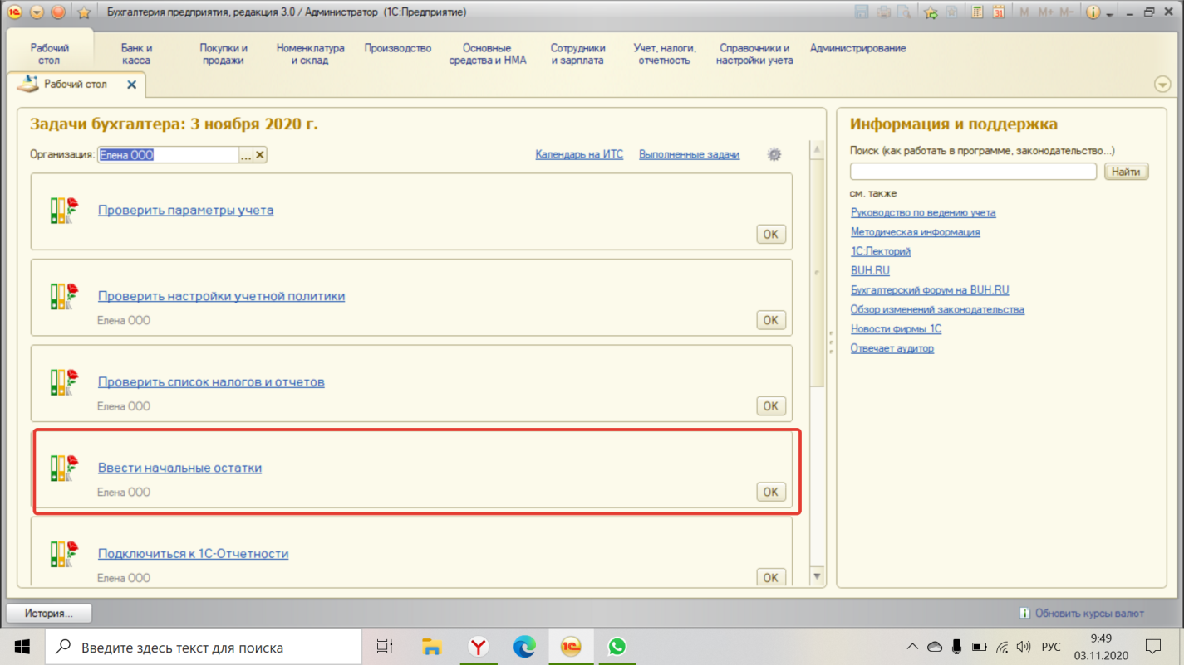

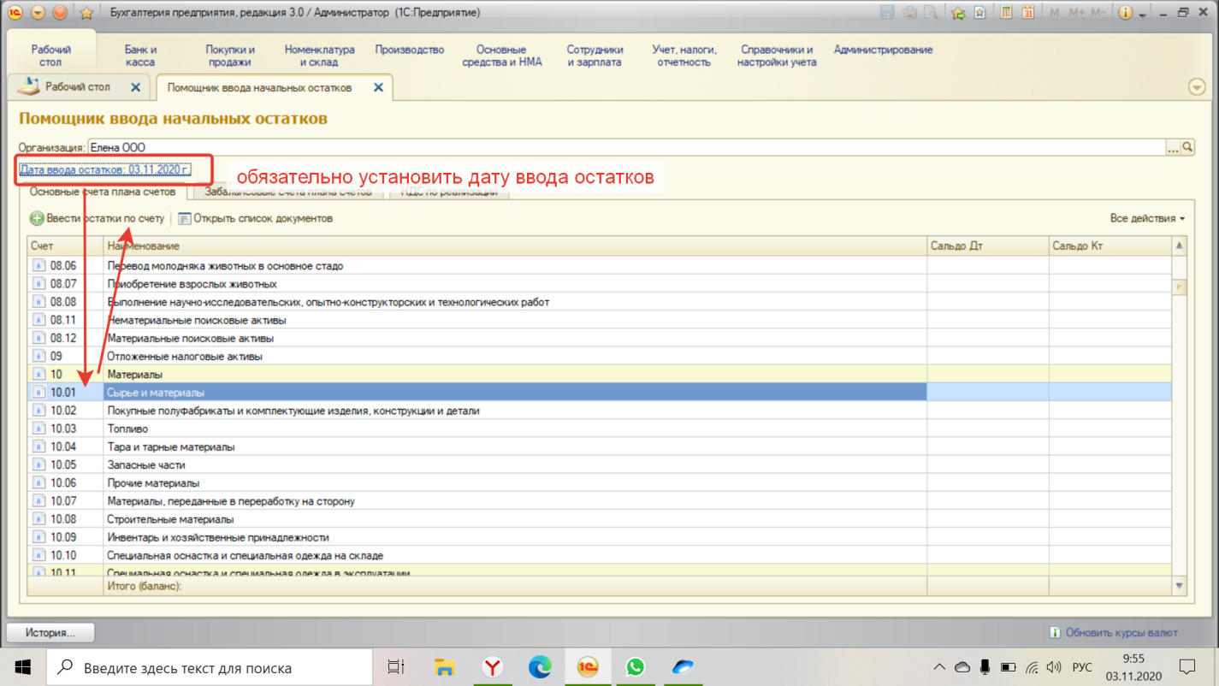

Сначала устанавливаем дату, затем выбираем счет, и далее жмем на кнопку «Ввести остатки по счетам»

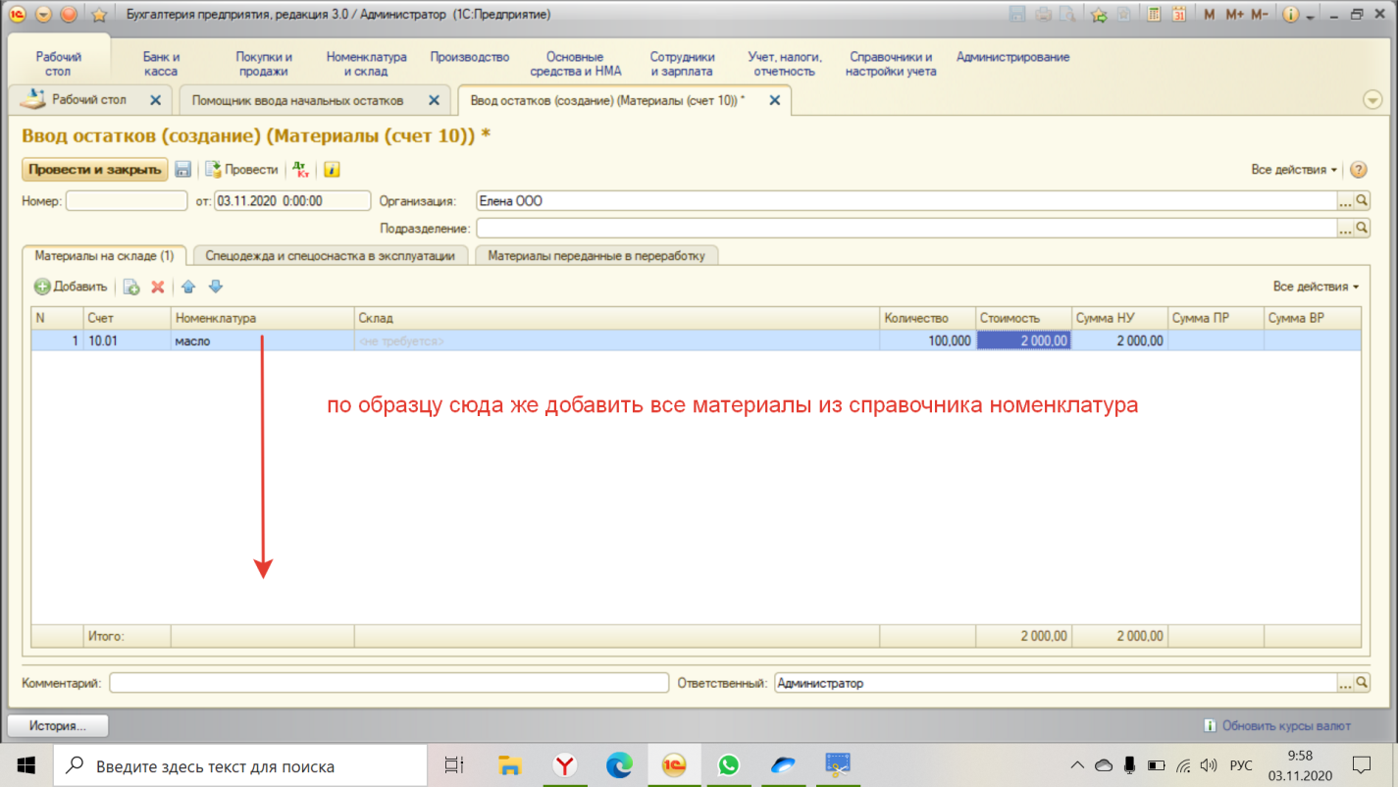

Операцию необходимо провести и закрыть и далее перейти к вкладке «Помощник ввода остатков» и далее перейти к заполнению следующих остатков по счетам

